Утверждена
постановлением администрации
города Мурманска
от __.__.2017 № ____

Программа

«Формирование современной городской среды
на территории муниципального образования город Мурманск»
на 2017 год

Сроки реализации Программы – 31.12.2017

Этапы реализации Программы – Программа реализуется в I этап

город Мурманск
2017

1. Характеристика текущего состояния сферы благоустройства

Благоустройство дворовых территорий и территорий общего пользования является системным элементом благоустройства и реконструкции улиц, микрорайонов и города в целом.
Важное место в планировании застройки городских микрорайонов занимает формирование жилой группы домов, центром которых является дворовая территория, ее состояние и уровень благоустройства в значительной степени определяют психологический климат микрорайона. Без благоустройства дворовых территорий благоустройство города не может носить комплексный характер и эффективно влиять на повышение качества жизни населения.

Анализ сферы благоустройства дворовых территорий

 | Количество дворовых территорий, шт. |  | Площадь дворовых территорий, м² |  | Доля благо-устроенных дворовых территорий от общего количества таких территорий, % | Доля населения, проживающая  в жилом фонде с благо-  устроенными дворовыми территориями от общего  числа жителей, %
 | Общее кол-во | Кол-во благо-  устроенных дворовых территорий | Общая площадь | Площадь благо-  устроенных дворовых территорий
1 | 2 | 3 | 4 | 5 | 6 | 7
город Мурманск
на 01.01.2015 | 1 763 | 481 | 10 954 780,0 | 2 345 666,0 | 27,28 | 30,75
на 01.01.2016 | 1 748 | 482 | 10 944 682,0 | 2 346 566,0 | 27,57 | 31,38
на 01.01.2017 | 1 744 | 483 | 10 938 135,0 | 2 347 766,0 | 27,69 | 31,41

Анализ сферы благоустройства территорий общего пользования

 | Количество территорий общего пользования, шт. |  | Площадь территорий общего пользования,  м² |  | Доля благо-  устроенных территорий общего пользования от общего количества таких территорий,  % | Доля территорий общего пользования, нуждающихся в благо-  устройстве,  %
 | Общее кол-во | Кол-во благо-  устроенных территорий общего пользования | Общая площадь | Площадь благо-  устроенных территорий общего пользования
1 | 2 | 3 | 4 | 5 | 6 | 7
город Мурманск
на 01.01.2015 | 55 | 24 | 543 098,9 | 174 044,4 | 43,6 | 56,4
на 01.01.2016 | 56 | 34 | 649 462,8 | 308 033,3 | 60,7 | 39,3
на 01.01.2017 | 60 | 37 | 645 684,9 | 467 766,9 | 61,7 | 38,3

2. Приоритеты политики благоустройства,
формулировка целей и постановка задач Программы

Целью Программы является повышение уровня благоустройства территорий города Мурманска.
Задачи Программы:
- повышение уровня благоустройства дворовых территорий города Мурманска;
- повышение уровня благоустройства территорий общего пользования города Мурманска;
- повышение уровня вовлеченности заинтересованных граждан, организаций в реализацию мероприятий по благоустройству города Мурманска.

3. Ожидаемые результаты реализации Программы

Повышение комфортности проживания граждан.
Улучшение эстетического состояния дворовых территорий и территорий общего пользования города Мурманска.
Доведение технического и эксплуатационного состояния дворовых территорий и проездов к ним, а также территорий общего пользования города Мурманска до нормативных требований.
В результате выполнения мероприятий Программы планируется выполнить:
- капитальный ремонт 6 дворовых территорий на площади 10 069 м² и капитальный ремонт 1 подпорной стенки;
- выполнить благоустройство территории общего пользования на площади 11 700 м².

4. Объем средств, необходимых на реализацию Программы

Объем средств на реализацию Программы составляет 88 689,39 тыс. руб., в том числе:
- бюджет муниципального образования город Мурманск – 23 237,70 тыс. руб.;
- бюджет Мурманской области – 30 762,29 тыс. руб.;
- федеральный бюджет – 34 689,40 тыс. руб.

5. Механизм реализации программы

5.1. Координатором Программы является комитет по развитию городского хозяйства администрации города Мурманска.
5.2. Финансирование Программы осуществляется в рамках реализации следующих муниципальных программ (подпрограмм) города Мурманска:
5.2.1. Подпрограмма «Реконструкция дворовых территорий и
проездов к дворовым территориям города Мурманска» на 2014 – 2019 годы муниципальной программы «Жилищно-коммунальное хозяйство» на
2014-2019 годы.
Заказчиком и главными распорядителями бюджетных средств данной подпрограммы является комитет по развитию городского хозяйства администрации города Мурманска.
Исполнителем мероприятий является Мурманское муниципальное бюджетное учреждение «Управление дорожного хозяйства».
5.2.2. Подпрограмма «Строительство и ремонт объектов внешнего благоустройства города Мурманска» на 2015-2017 годы муниципальной программы «Развитие культуры» на 2014-2019 годы.
Заказчиком и главными распорядителями бюджетных средств данной подпрограммы является комитет по культуре администрации города Мурманска.
Исполнителем мероприятий является Мурманское автономное учреждение культуры «Мурманские городские парки и скверы».

5.3. Программой предусмотрено проведение мероприятий по благоустройству территории муниципального образования, в том числе территории муниципального образования соответствующего функционального назначения (парка) и дворовых территорий, в рамках приоритетного проекта «Формирование комфортной городской среды».
Программа разработана в соответствии с приказом Министерства строительства и жилищно-коммунального хозяйства Российской Федерации от 21.02.2017 № 114 «Об утверждении Методических рекомендаций по подготовке государственных программ субъектов Российской Федерации и муниципальных программ формирования современной городской среды в рамках реализации приоритетного проекта «Формирование комфортной городской среды» на 2017 год», постановлением Правительства от 10.02.2017 № 169 «Об утверждении Правил предоставления и распределения субсидий из федерального бюджета бюджетам субъектов Российской Федерации на поддержку государственных программ субъектов Российской Федерации и муниципальных программ формирования современной городской среды».
Программа утверждена по итогам проведения общественных обсуждений в соответствии с Порядком проведения общественного обсуждения проекта программы «Формирование современной городской среды на территории муниципального образования город Мурманск», утвержденным постановлением администрации города Мурманска от 17.03.2017 № 655.

5.4. Прием предложений от заинтересованных лиц о включении в Программу наиболее посещаемых общественных территорий и дворовых территорий многоквартирных домов, подлежащих благоустройству регламентирован и осуществлен в соответствии с утвержденными Порядками:
- Порядок и сроки представления, рассмотрения и оценки предложений граждан, организаций о включении в программу «Формирование современной городской среды на территории муниципального образования город Мурманск» наиболее посещаемой общественной территории, подлежащей благоустройству, утвержден постановлением администрации города Мурманска от 16.03.2017
№ 632;
- Порядок и сроки представления, рассмотрения и оценки предложений заинтересованных лиц о включении дворовых территорий в программу «Формирование современной городской среды на территории муниципального образования город Мурманск», утвержден постановлением администрации города Мурманска от 16.03.2017 № 634.

5.5. Дворовые территории включены в муниципальную программу исходя из минимального и дополнительного перечня работ.
5.5.1. Минимальный перечень видов работ по благоустройству дворовых территорий предусматривает ремонт дворовых проездов, обеспечение освещения дворовых территорий, установку скамеек, урн. Визуализация элементов благоустройства представлена в приложении № 6 к Программе.
5.5.2. Перечень дополнительных видов работ по благоустройству дворовых территорий включает в себя установку малых архитектурных форм, установку или капитальный ремонт ограждений (заборов, оград дворовых территорий, палисадников), оборудование детских и (или) спортивных площадок, автомобильных парковок, озеленение территорий, устройство или капитальный ремонт элементов сопряжения поверхностей (бортовых камней, ступеней, лестниц, подпорных стенок), иные виды работ.

5.6. По каждому объекту благоустройства разрабатывается дизайн-проект. Разработка, обсуждение и утверждение дизайн-проектов благоустройства дворовых и общественных территорий осуществляется в соответствии с Порядком разработки, обсуждения с заинтересованными лицами и утверждения дизайн-проектов благоустройства дворовых территорий, а также дизайн-проектов благоустройства общественных территорий, расположенных на территории муниципального образования город Мурманск, утвержденным постановлением администрации города Мурманска от 16.03.2017 № 633.

5.7. Настоящей Программой не предусмотрено обязательное участие (финансовое и (или) трудовое) собственников помещений в многоквартирных домах, собственников иных зданий и сооружений, расположенных в границах дворовой территории, подлежащей благоустройству (далее - заинтересованные лица), в реализации мероприятий по благоустройству дворовой территории в рамках минимального перечня работ по благоустройства.
Реализация мероприятий по благоустройству дворовой территории в рамках перечня дополнительных видов работ по благоустройству осуществляется при трудовом участии заинтересованных лиц. Трудовое участие заинтересованных лиц в благоустройстве дворовой территории в рамках перечня дополнительных видов работ выражается в форме выполнения жителями неоплачиваемых работ, не требующих специальной квалификации (например, уборка территории, озеленение территории, окрашивание элементов благоустройства и прочие аналогичные виды работ). Доля трудового участия заинтересованных лиц в благоустройстве дворовой территории в рамках перечня дополнительных видов работ должна составлять не менее 3 % от общего количества проживающих в доме граждан.
Трудовое участие граждан, организаций в выполнении мероприятий по благоустройству дворовых территорий подтверждается документально в зависимости от формы такого участия.

5.8. Нормативная стоимость (единичные расценки) работ по благоустройству дворовых территорий, входящих в минимальный и дополнительный перечни, принята в соответствии с приказом министерства строительства и территориального развития Мурманской области
«О предельной стоимости работ по благоустройству дворовых территорий, входящих в состав минимального перечня работ, и укрупненных нормативах цены конструктивных решений по благоустройству дворовых территорий, входящих в состав дополнительного перечня работ» от 24.04.2017 № 131.

5.9. Мероприятия программы по благоустройству территорий выполняются с учетом необходимости обеспечения физической, пространственной и информационной доступности зданий, сооружений, дворовых и общественных территорий для инвалидов и других маломобильных групп населения.

5.10. Мероприятия Программы реализуются Исполнителями собственными силами и (или) путем заключения муниципальных контрактов, договоров в соответствии с нормами, установленными Гражданским кодексом Российской Федерации, Федеральным законом от 05.04.2013 № 44-ФЗ
«О контрактной системе в сфере закупок товаров, работ, услуг для обеспечения государственных и муниципальных нужд», Федеральным законом от 18.07.2011 № 223-ФЗ «О закупках товаров, работ, услуг отдельными видами юридических лиц», Федеральным законом от 03.11.2006 № 174-ФЗ «Об автономных учреждениях» и иными действующими нормативно правовыми актами Российской Федерации.

Приложение № 1
к Программе

ПАСПОРТ
программы «Формирование современной городской среды на территории муниципального образования город Мурманск»
на 2017 год

Ответственный исполнитель | Комитет по развитию городского хозяйства администрации города Мурманска – Координатор Программы
Участники Программы | Комитет по развитию городского хозяйства администрации города Мурманска  Комитет по культуре администрации города Мурманска
Исполнители мероприятий Программы | Мурманское муниципальное бюджетное учреждение «Управление дорожного хозяйства»  Муниципальное автономное учреждение культуры «Мурманские городские парки и скверы»
Цель Программы | Повышение уровня благоустройства территорий города Мурманска
Задачи Программы | Повышение уровня благоустройства дворовых территорий города Мурманска  Повышение уровня благоустройства территорий общего пользования города Мурманска  Повышение уровня вовлеченности заинтересованных граждан, организаций в реализацию мероприятий по благоустройству территорий города Мурманска
Целевые индикаторы и показатели реализации Программы | Количество отремонтированных дворовых территорий  Количество благоустроенных территорий общего пользования
Сроки реализации Программы | 2017 год
Объем бюджетных ассигнований Программы  (тыс. руб.) | Бюджет | Всего | в том числе по  годам реализации
 |  |  | 2017
 |  | 88 689,39 | 88 689,39
 | местный | 23 237,70 | 23 237,70
 | областной | 30 762,29 | 30 762,29
 | федеральный | 34 689,40 | 34 689,40
Ожидаемые результаты реализации Программы | Повышение комфортности проживания граждан.  Улучшение эстетического состояния дворовых территорий и территорий общего пользования города Мурманска.  Доведение технического и эксплуатационного состояния дворовых территорий и проездов к ним, а также территорий общего пользования города Мурманска до нормативных требований.  В результате выполнения мероприятий программы планируется выполнить:  - капитальный ремонт 6 дворовых территорий на площади 10 069 м² и капитальный ремонт 1 подпорной стенки;  - выполнить благоустройство территории общего пользования на площади 11 700 м².

Приложение № 2
к Программе

С В Е Д Е Н И Я
о показателях программы «Формирование современной городской среды на территории муниципального образования город Мурманск» на 2017 год

№ п/п | Наименование показателя (индикатора) | Ед. изм. | Значения показателей  на 01.01.2017
1 | 2 | 3 | 4
1 | Количество дворовых территорий | ед. | 1 744
2 | Доля благоустроенных дворовых территорий от общего количества дворовых территорий | % | 27,69
3 | Охват населения благоустроенными дворовыми территориями (доля населения, проживающего в жилом фонде с благоустроенными дворовыми территориями от общей численности населения муниципального образования субъекта Российской Федерации) | % | 31,41
4 | Количество благоустроенных территорий общего пользования | ед. | 49
5 | Площадь благоустроенных территорий общего пользования | м² | 181 837,5
6 | Доля площади благоустроенных территорий общего пользования | % | 29,6
7 | Доля финансового участия в выполнении минимального перечня работ по благоустройству дворовых территорий заинтересованных лиц (не менее) | % | -
8 | Доля трудового участия в выполнении минимального перечня работ по благоустройству дворовых территорий заинтересованных лиц (не менее) | % | -
9 | Доля трудового участия в выполнении дополнительного перечня работ по благоустройству дворовых территорий заинтересованных лиц от общего количества проживающих в доме граждан (не менее) | % | 3

Приложение № 3
к Программе

ПЕРЕЧЕНЬ
основных мероприятий программы
«Формирование современной городской среды на территории муниципального образования город Мурманск» на 2017 год

Перечень основных мероприятий Программы, информация о сроках реализации с указанием объема финансирования представлены в таблице.
В ходе реализации программы перечень мероприятий и объем их финансирования могут уточняться, исходя из возможностей бюджетов всех уровней.

1. Перечень основных мероприятий Программы на 2017 год

№ п/п | Цель, задачи, основные мероприятия | Срок выпол-нения (квартал, год) | Источники финанси-рования | Объемы финансирования, тыс. руб. |  | Показатели (индикаторы) результативности выполнения основных мероприятий |  | Перечень организаций, участвующих в реализации основных мероприятий
 |  |  |  | Всего | 2017 год | Наименование показателя,  ед. измерения | 2017 год
1 | 2 | 3 | 4 | 5 | 6 | 7 | 8 | 9
 | Цель: благоустройство территорий города Мурманска
1. | Основное мероприятие: благоустройство дворовых территорий | 2017 | всего | 54 000,0 | 54 000,0 | Доля  отремонтированного асфальтобетонного покрытия,  от запланированного объема, % | 100 | ММБУ «Управление дорожного хозяйства»  (собственные силы и(или) конкурсный отбор)
 |  |  | МБ | 111,44 | 111,44
 |  |  | ОБ | 30 762,30 | 30 762,30
 |  |  | ФБ | 23 126,26 | 23 126,26
1.1. | Субсидия бюджету муниципального образования город Мурманск из федерального бюджета, бюджета субъекта РФ | 2017 | всего | 54 000,0 | 54 000,0 | Площадь  отремонтированного асфальтобетонного покрытия, м² | 10 069
 |  |  | МБ | 111,44 | 111,44
 |  |  | ОБ | 30 762,29 | 30 762,29
 |  |  | ФБ | 23 126,27 | 23 126,27
2. | Основное мероприятие: благоустройство территорий общего пользования | 2017 | всего | 34 689,39 | 34 689,39 | Доля благоустроенной территории общего пользования,  от запланированного объема, % | 100 | МАУК «Мурманские городские парки и скверы»  (конкурсный отбор)
 |  |  | МБ | 23 126,26 | 23 126,26
 |  |  | ОБ | 0,0 | 0,0
 |  |  | ФБ | 11 563,13 | 11 563,13
2.1. | Субсидия бюджету муниципального образования город Мурманск из федерального бюджета, бюджета субъекта РФ |  | всего | 34 689,39 | 34 689,39 | Площадь благоустроенной территории общего пользования, м² | 11700
 |  |  | МБ | 23 126,26 | 23 126,26
 |  |  | ОБ | 0,0 | 0,0
 |  |  | ФБ | 11 563,13 | 11 563,13
 | Итого | 2017 | всего | 88 689,39 | 88 689,39
 |  |  | МБ | 23 237,70 | 23 237,70
 |  |  | ОБ | 30 762,29 | 30 762,29
 |  |  | ФБ | 34 689,40 | 34 689,40

Приложение № 4
к Программе

Ресурсное обеспечение реализации программы
«Формирование современной городской среды на территории муниципального образования город Мурманск» на 2017 год

Наименование | Ответственный | Источник финансирования | Код бюджетной классификации |  |  |  | Объемы бюджетных ассигнований (тыс. рублей)
 |  |  | ГРБС | Рз  Пр | ЦСР | ВР
«Формирование современной городской среды  на территории муниципального образования город Мурманск»  на 2017 год | всего  в том числе:  Координатор:  Комитет по развитию городского хозяйства администрации города Мурманска | Всего |  |  |  |  | 88 689,39
 |  | бюджет муниципального образования город Мурманск |  |  |  |  | 23 237,70
 |  | бюджет  субъекта РФ |  |  |  |  | 30 762,29
 |  | федеральный бюджет |  |  |  |  | 34 689,40
 | Заказчик:  Комитет по развитию городского хозяйства администрации города Мурманска | Всего |  |  |  |  | 54 000,0
 |  | бюджет муниципального образования город Мурманск | 958 | 0409 | 79101L5550 | 612 | 111,44
 |  | бюджет  субъекта РФ | 958 | 0409 | 79101R5550 | 612 | 30 762,29
 |  | федеральный бюджет | 958 | 0409 | 79101R5550 | 612 | 23 126, 26
 | Заказчик:  Комитет по культуре администрации города Мурманска | Всего |  |  |  |  | 34 689,40
 |  | бюджет муниципального образования город Мурманск | 954 | 0503 | 73301L5550 | 612 | 23 126,26
 |  | бюджет  субъекта РФ | 954 | 0503 | 73301R5550 | 612 | 0,0
 |  | федеральный бюджет | 954 | 0503 | 73301R5550 | 612 | 11 563,13

Объемы ассигнований бюджетных средств подлежат уточнению, исходя из возможностей бюджетов всех уровней.

Приложение № 5
к Программе

План реализации программы
«Формирование современной городской среды на территории муниципального образования город Мурманск» на 2017 год

Наименование контрольного события программы | Статус | Ответственный исполнитель | Срок наступления контрольного события (дата)
 |  |  | 2017 год
 |  |  | I  квартал | II  квартал |  | III  квартал |  | IV  квартал
Контрольное событие №1 | Капитальный ремонт дворовой территории многоквартирных  домов №№ 20, 21, 22  по ул. Достоевского | Комитет по развитию городского хозяйства администрации города Мурманска |  |  |  |  |  | Х
Контрольное событие №2 | Капитальный ремонт дворовых территории многоквартирных  домов №№ 1, 3, 10 по ул. Виктора Миронова, домов №№ 25/2, 25 по ул. Юрия Гагарина, домов №№ 12, 14, 20  по ул. Анатолия Бредова | Комитет по развитию городского хозяйства администрации города Мурманска |  |  |  |  |  | Х
Контрольное событие №3 | Благоустройство зоны отдыха озера Семёновское с устройством велосипедно-пешеходных дорожек | Комитет по культуре администрации города Мурманска |  |  |  |  |  | Х

Приложение № 6
к Программе

Визуализация перечня образцов элементов благоустройства, предлагаемых к размещению на дворовой территории в соответствии с минимальным перечнем видов работ.

Опоры освещения

Предназначены для освещения площадей, парковок, логистических складов и пр. Опоры изготавливаются из листовой стали методом гибки с одним продольным сварным швом, защищены от коррозии методом горячего цинкования (ГОСТ 9,307.-89). Данный вид покрытия не является декоративным и носит сугубо функциональный характер. гарантия на коррозийную стойкость - не менее 15 лет.

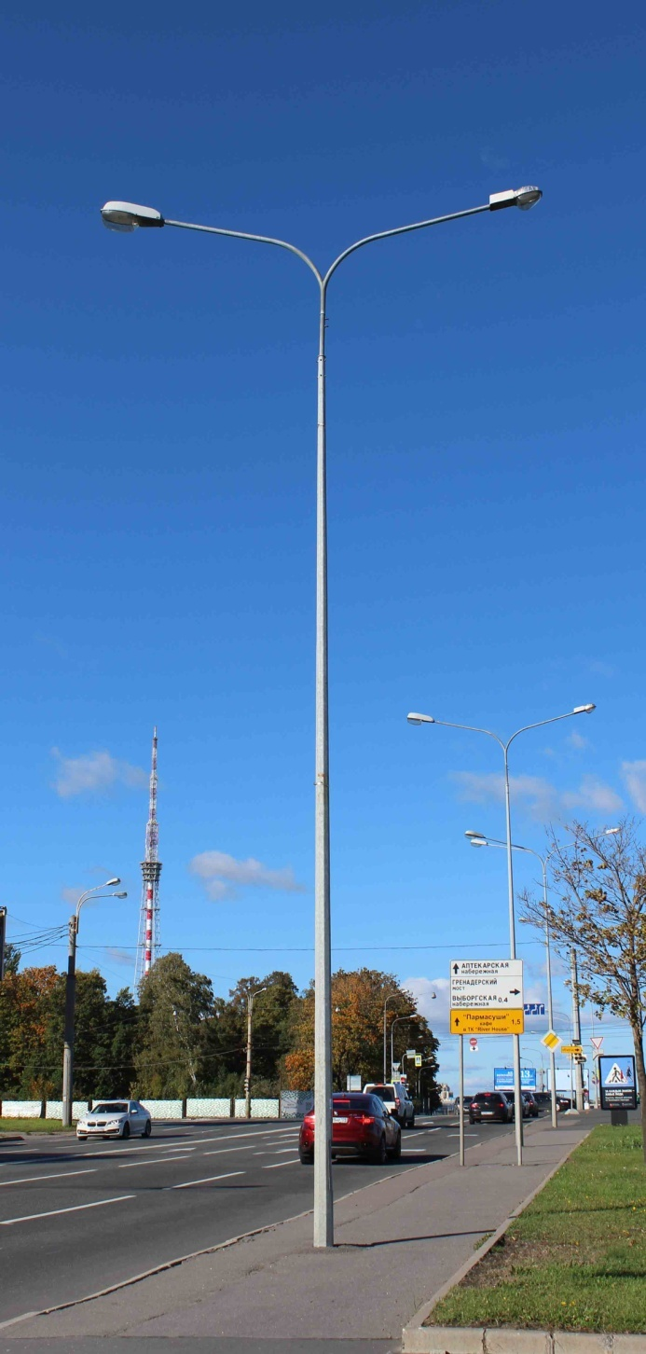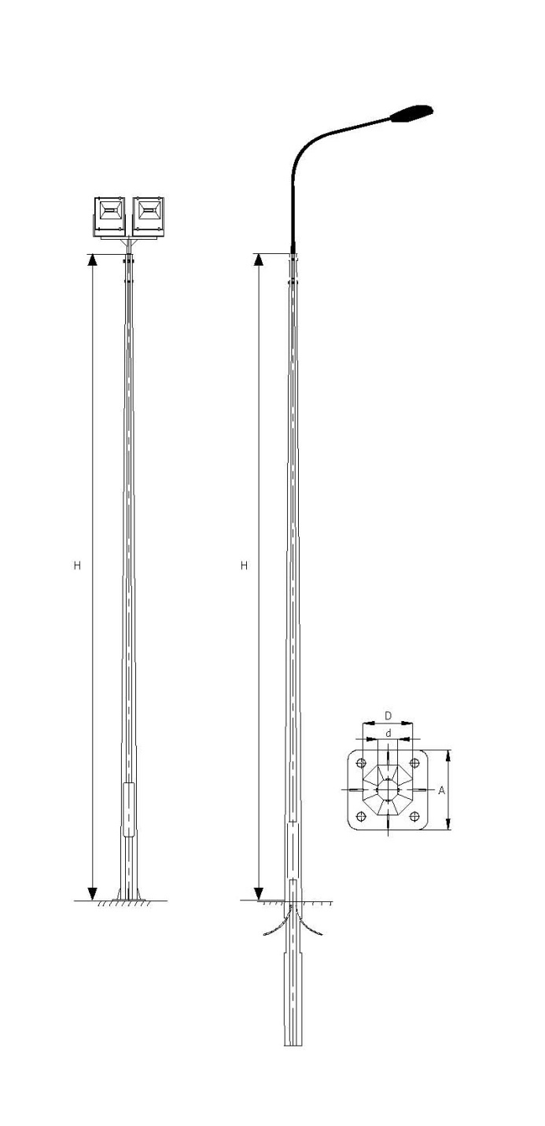
Урны

Предназначены для размещения на улицах. Переносные, но могут крепиться к земле и быть стационарными. Урны изготавливается из оцинкованного металла с порошковой окраской Основной бак для мусора опрокидывается. Комплектуется верхним съемным кольцом-крышкой, служащей для крепления пакетов для мусора и одновременно для тушения окурков.

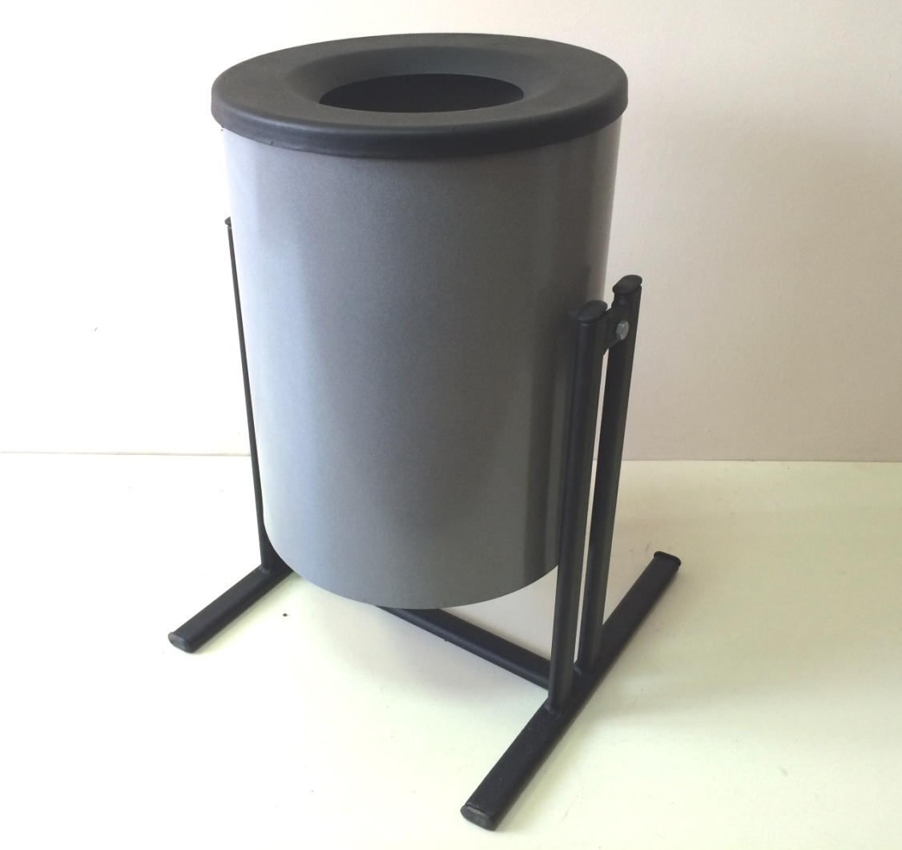

Скамейки
Предназначены для благоустройства жилых дворов, городской улицы или парков.
1. Скамейка уличная 8005 (1500×350×400 мм)

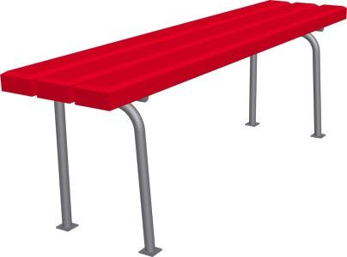

2. Скамейка УМЗ уличная со спинкой (450×1300×500 мм)
Исполнение скамейки - труба квадратная с деревянным брусом. Основание скамейки покрыто атмосфероустойчивой порошковой краской. Деревянные бруски покрыты лаком.





